NO KAD PENGENALAN
Matematik
Kertas 2
Ogos
2018
2$\frac{1}{2}$ jam
 |  |  |  |  |  | - |  |  | -
Nama Pelajar : ….…………………………………………………
Tingkatan : …………………………………………………….
MAJLIS PENGETUA SEKOLAH MALAYSIA (MPSM)
CAWANGAN KELANTAN

PEPERIKSAAN PERCUBAAN SPM
2018
MATEMATIK
KERTAS 2
Masa : Dua jam tiga puluh minit
Untuk kegunaan Pemeriksa
Kod Pemeriksa
Bahagian | Soalan | Markah penuh | Markah  Diperolehi
A | 1 | 3
 | 2 | 4
 | 3 | 4
 | 4 | 3
 | 5 | 4
 | 6 | 5
 | 7 | 6
 | 8 | 6
 | 9 | 6
 | 10 | 5
 | 11 | 6
B | 12 | 12
 | 13 | 12
 | 14 | 12
 | 15 | 12
 | 16 | 12
Jumlah
JANGAN BUKA KERTAS SOALAN
INI SEHINGGA DIBERITAHU

Arahan :

- Kertas soalan ini mengandungi Bahagian
A dan Bahagian B.
- Jawab semua soalan dalam Bahagian A dan mana-mana empat soalan daripada Bahagian B.
- Tulis jawapan anda pada ruang yang disediakan dalam kertas soalan ini.
- Calon dibenarkan menggunakan kalkulator saintifik

Kertas soalan ini mengandungi halaman bercetak.
RUMUS MATEMATIK
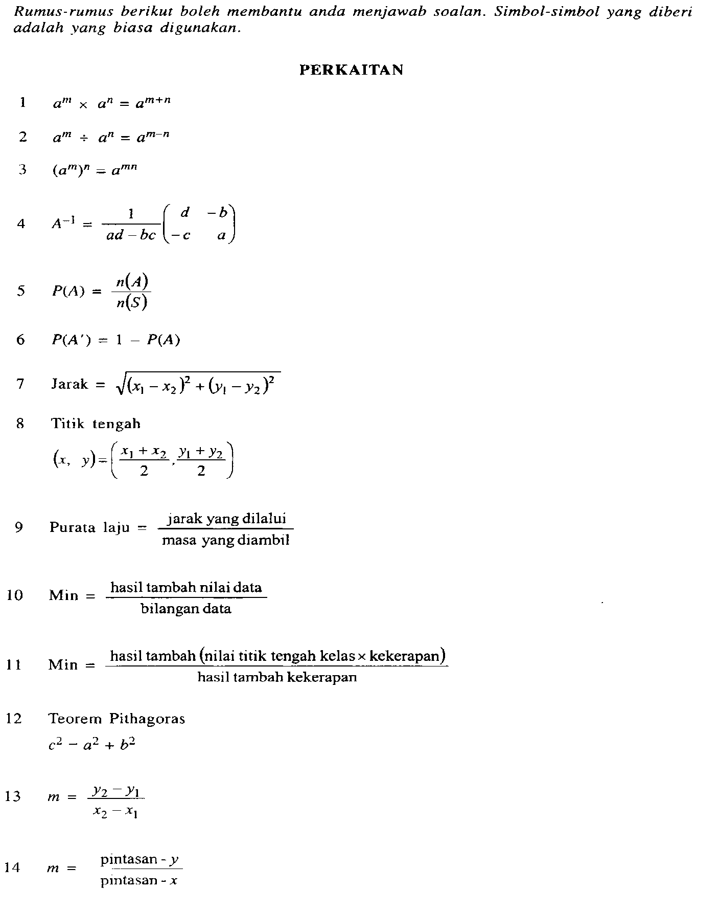

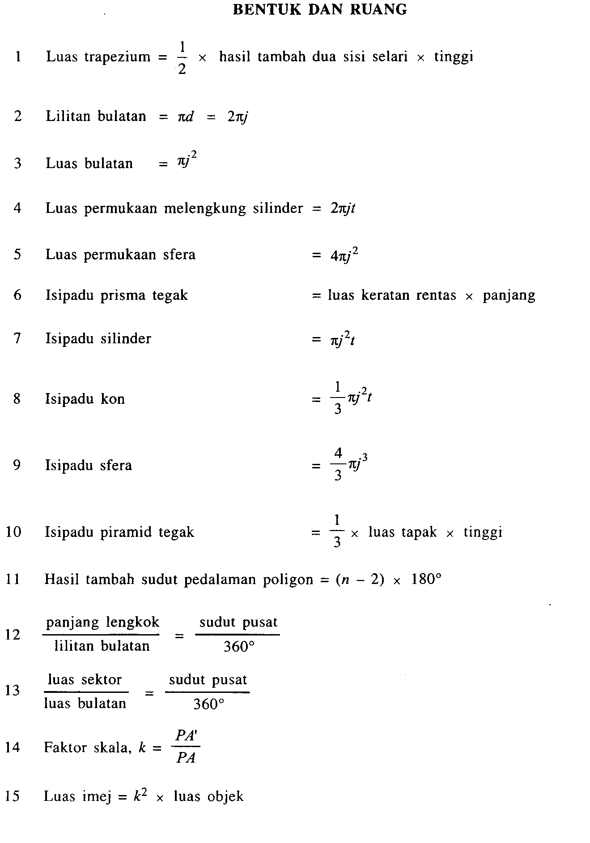

Bahagian A
[52 markah]
Jawab semua soalan dalam bahagian ini

- Gambar rajah Venn di ruang jawapan menunjukkan set P, Q dan R dengan keadaan set semesta, $\text{ξ = }\text{P }\text{ ∪}\text{ Q ∪ }\text{R} \text{. }$ Pada rajah di ruang jawapan, lorekkan set
- $P ∪R ,$
- $(P∩ R) ∪ Q$
(3 markah)
Jawapan :
(a)
P
R
Q

(b)
P
R
Q

- Warung Pak Din menjual mi bandung pada harga RM 5 semangkuk dan laksa
pada harga RM 4.5 semangkuk. Pada hari Isnin, Pak Din menjual 176 mangkuk
mi bandung dan laksa. Jumlah jualan yang diperolehi bagi hari Isnin ialah RM852.
Hitung bilangan mangkuk mi bandung dan laksa yang telah dijual. (4 markah)
Jawapan :

- Umur Razief, q tahun adalah 10 tahun lebih dari adiknya, Rafieq. Hasil darab umur mereka ialah 56. Bentukkan persamaan kuadaratik berdasarkan maklumat tersebut. Seterusnya hitung umur adiknya, Rafieq.
(4markah)
Jawapan:

- Rajah 4 menunjukkan sebuah prisma tegak dengan tapak segi empat tepat ABCD di atas tapak mengufuk. Trapezium ABQP adalah keratan rentas seragam prisma itu. M dan N ialah titik tengah AB dan DC. Titik Q berada tegak di atas titik M.
- Pada Rajah 4, tandakan sudut di antara garis AR dengan satah ABCD
- Hitung sudut di antara garis AR dengan satah ABCD
(3 markah)
Jawapan :
(a)
S
8 cm
12 cm
P
8 cm
S
R
12 cm
R
P
Q
Q
10 cm
D
10 cm
D
N
N

A
C
C
A
M
M
B
B
Rajah 4

(b)

- (a) Nyatakan sama ada pernyataan di bawah benar atau palsu.
$-$5 $<$ $-$4 atau 5² = 10

(b) Tulis Premis 1 untuk melengkapkan hujah di berikut :
Premis 1 : ………………………………………………………………………..
Premis 2 : $x≠4$
Kesimpulan : $5x ≠20$.

(c) Di beri bahawa sudut peluaran bagi sebuah poligon sekata dengan $n$ sisi
ialah $\frac{{360}^{o}}{n}$. Buat satu kesimpulan secara deduksi tentang saiz sudut peluaran
bagi nonagon sekata.
(4 markah)

Jawapan :

- ………………………………………………………………………………………….
- Premis 1 : ……………………………………………………………………………..
- ...……………………………………………………………………………………….
.…………………………………………………………………………………………

- Rajah 6 menunjukkan sebuah pepejal berbentuk kon tegak berjejari 8 cm dan tinggi 20 cm.
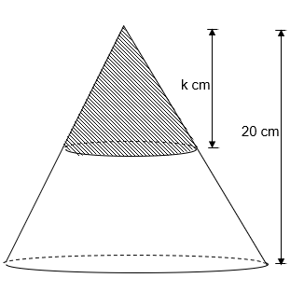
Rajah 6

Sebahagian pepejal berbentuk kon tegak seperti yang dilorek berjejari 5 cm dan
tinggi k cm dikeluarkan daripada pepejal asal itu.
(Guna $π=\frac{22}{7}$)
Hitung
a) nilai k,
b) isipadu pepejal yang tinggal.
(5 markah)
Jawapan :

- Rajah 7, menunjukkan dua garis lurus selari PWQ dan RS. Garis lurus TS adalah selari dengan paksi-y dan O adalah asalan. Persamaan garis lurus RS ialah
$2x-3y=12$.
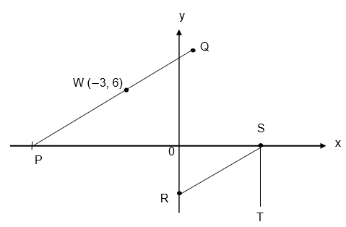
Rajah 7
- Nyatakan persamaan garis lurus ST
- Cari persamaan garis lurus PQ
(5 markah)
Jawapan :

- Rajah 8 menunjukkan lengkok bulatan SPR berpusat di O dan semibulatan QRO berpusat di P. OPQ ialah diameter semibulatan itu.
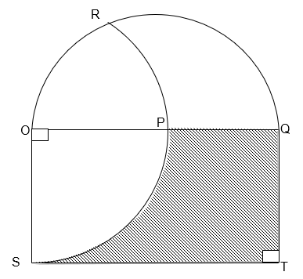
Rajah 8
Diberi OS = 14 cm.
(Guna $π=\frac{22}{7}$),
a) Nyatakan $∡OPR$
b) Hitungkan
i) panjang lengkok QR,
ii) luas kawasan berlorek.
(6 Markah)
Jawapan :

- Rajah 9 menunjukkan graf laju-masa bagi pergerakan dua objek M dan N. Graf ABC mewakili pergerakan objek M dalam tempoh 15 saat dan graf QRS mewakili objek N dalam tempoh t saat.
Laju (ms⁻¹)

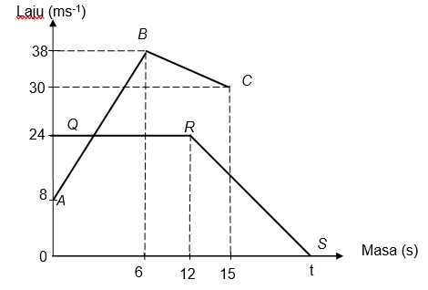
Rajah 9
- Nyatakan laju seragam, dalam ms⁻¹, objek N
- Hitung kadar perubahan laju, dalam ms⁻², objek M dalam 6 saat yang pertama.
- Diberi bahawa jarak yang dilalui oleh objek M adalah sama dengan jarak yang dilalui oleh objek N. Hitung nilai t.
(6 markah)
Jawapan :

- (a) Diberi bahawa matriks Q = $\left(\begin{matrix}6 & -4 \\ 3x & 3\end{matrix}\right)$ tidak mempunyai songsangan. Cari nilai x.
(b) Suri dan Suzie mewakili persatuan masing-masing untuk pertandingan kuiz
Matematik sempena minggu Matematik peringkat sekolah. Jadual menunjukkan
bilangan jawapan yang betul dan bilangan soalan bonus yang di jawap dengan
betul oleh mereka.

 | Bilangan jawapan betul | Bilangan soalan bonus dijawab dengan Betul | Jumlah markah
Suri | 22 | 5 | 160
Suzie | 25 | 3 | 155
Jadual 10
Setiap jawapan yang betul akan diberi x markah, sementara setiap jawapan bagi
soalan bonus yang di jawab dengan betul di beri y markah.
- Tulis persamaan yang diberi dalam bentuk persamaan matriks
- Seterusnya, dengan menggunakan kaedah matriks, hitung nilai x dan y.
(6 markah)
Jawapan :
(a)

(b)

- Dua orang pengawas perpustakaan dipilih untuk bertugas setiap hari. Mereka dipilih daripada satu kumpulan yang terdiri daripada 3 orang murid lelaki dan 2 orang murid perempuan.
- Lengkapkan kesudahan peristiwa yang mungkin di jadual 11
- Dengan menyenaraikan kesudahan yang mungkin bagi peristiwa itu, cari kebarangkalian bahawa
- kedua-dua pelajar lelaki yang dipilih
- sekurang-kurangnya seorang pelajar perempuan dipilih.
([6 markah)
Jawapan :
a)
 | L1 | L2 | L3 | P1 | P2
L1
L2 | (L2, L1) |  |  |  | (L2, P2)
L3
P1 |  |  | (P1, L3)
P2
Jadual 11

- (i)

(ii)

Bahagian B
[48 markah]
Jawab mana-mana empat soalan dalam bahagian ini

- (a) Lengkapkan Jadual di ruang jawapan bagi persamaan y = 12 – 3x – 2x²
dengan menulis nilai-nilai y apabila x = – 4.2 dan x = 1.
(2 markah)

- Dengan menggunakan skala 2 cm kepada 1 unit pada paksi-x dan 2 cm
kepada 5 unit pada paksi-y, lukis graf y= 12 – 3x – 2x² bagi –5 ≤ x ≤ 3.
(4 markah)

- Daripada graf di 12 (b) , cari
(i) | nilai y apabila x = –2.8.
(ii) | nilai negatif x apabila y = 0.  (2 markah)

- Lukis satu garis lurus yang sesuai pada graf di 12 (b) untuk mencari nilai-nilai x
yang memuaskan persamaan 2x² = x + 7 bagi –5 ≤ x ≤ 3.
Nyatakan nilai-nilai x itu.
(4 markah)

Jawapan :

- y = 12 – 3x – 2x²
x | $$-5$$ | $$-4.2$$ | $$-3$$ | $$-2$$ | $$-1$$ | 0 | 1 | 2 | 3
y | $$-23$$ |  | 3 | $$10$$ | $$13$$ | $$12$$ |  | $$-2$$ | $$-15$$

Jadual 12

- Rujuk graf.

- (i) y = …………………………………
(ii) x = ………………,………………..

Persamaan garis lurus :
…………………………………………………………………
x = ………………......... , ….. ………………………..

Graf untuk Soalan 12
- Rajah 13 menunjukkan sisiempat ABCD, EFGH dan PQRS dilukis pada suatu satah Cartesan.
0
x
Y
P
Q
R
S
E
F
G
H
A
B
C
D
- 2
- 4
2
4
6
8
10
12
- 2
- 4
- 6
- 8
- 10
2
4
6
8

Rajah 13
a) Penjelmaan T ialah translasi $\left(\begin{matrix}-3 \\ 2\end{matrix}\right)$
Penjelmaan R ialah putaran ${90}^{0}$ lawan arah jam pada pusat (4,2)

Nyatakan koordinat imej titik P di bawah setiap gabungan penjelmaan berikut:
(i) T²
(ii) TR
(4 markah)
b) EFGH ialah imej bagi ABCD di bawah gabungan penjelmaan VW.
Huraikan selengkapnya penjelmaan
(i) W
(ii) V

c) PQRS ialah imej bagi EFGH di bawah satu pembesaran.
(i) Nyatakan pusat dan faktor skala pembesaran itu.
(ii) Diberi luas ABCD ialah 43.5 m^{2.} Hitung luas dalam m², kawasan yang
diwakili oleh PQRS.
(8 markah)
Jawapan :

- (i)
(ii)
- (i)

(ii)

- (i)
(ii)

- Rajah 14 menunjukkan ketinggian dalam cm bagi sekumpulan 30 orang murid di sebuah sekolah.
146 | 153 | 154 | 147 | 165 | 150
152 | 151 | 160 | 158 | 162 | 143
151 | 157 | 143 | 153 | 156 | 142
159 | 153 | 163 | 141 | 155 | 155
145 | 166 | 154 | 147 | 148 | 169
Rajah 14

- Nyatakan julat bagi data.
(1 markah)

- Berdasarkan data pada Rajah 14, lengkapkan Jadual 14 di ruang jawapan.
(3 markah)

- Berdasarkan Jadual 14, hitung min anggaran bagi ketinggian kumpulan murid itu.
(3 markah)

- Dengan menggunakan skala 2 cm kepada 5 cm pada paksi mengufuk dan 2 cm kepada 1 orang murid pada paksi mencancang, lukis satu poligon kekerapan bagi data tersebut.
(4 markah)

- Berdasarkan poligon kekerapan di (d) nyatakan bilangan murid yang mempunyai ketinggian lebih daripada 156 cm.
(1 markah)

Jawapan :

(b)
Ketinggian  (cm) | Kekerapan | Titik tengah
135 – 139
140 – 144
145 – 149
150 – 154
155 – 159
160 – 164
165 - 169
170 - 174

Jadual 14

- Rujuk graf

Graf untuk Soalan 14
- (a) Rajah 15.1 menunjukkan sebuah pepejal berbentuk prisma tegak dengan
tapak segi empat tepat ABCD terletak di atas satah mengufuk. Permukaan
tegak ABRQP ialah keratan rentas seragam prisma itu. Segi empat empat
sama QRST ialah satah mengufuk. Tepi PA dan RB adalah tegak.
M
A
B
C
Q
R
S
T
U
8 cm
3 cm
7 cm
3 cm
5 cm
D
P

Rajah 15.1

Lukis dengan skala penuh,dongakan pepejal itu pada satah mencancang yang
selari dengan AB sebagaimana dilihat dari M. (3 markah)

(b) Sebuah pepejal lain berbentuk separuh silinder dicantumkan kepada prisma dalam rajah 15.1 pada satah segiempat tepat PABV. Gabungan pepejal ditunjukkan dalam rajah 15.2.

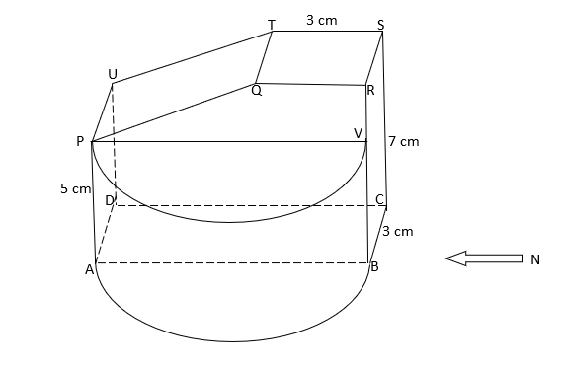

Rajah 15.2

Lukis dengan skala penuh .
- pelan gabungan pepejal itu
(4 markah )
- dongakan gabungan pepejal itu pada satah mencancang yang selari dengan CB sebagaimana dilihat dari N.
(5 markah)

- P(66$°$ U,60$°$ B), Q dan R adalah tiga titik pada permukaan bumi di mana PQ ialah
diameter bumi dan PR ialah diameter selarian latitud

(a) Tandakan kedudukan Q dan R pada rajah 16 di ruang jawapan.
(2 markah)

(b) Nyatakan kedudukan bagi Q.
(2 markah)

(c) Hitungkan jarak terpendek dalam batu nautika dari P ke R diukur di
sepanjang permukaan bumi.

(2 markah)

(d) Sebuah kapal terbang, berlepas dari P ke timur ke R kemudian ke
selatan ke Q. Purata laju keseluruhan penerbangan itu ialah 850
knots. Hitung
(i) jarak dalam batu nautika dari P ke R diukur di sepanjang
selarian latitud.
(ii) tempoh masa yang diambil dalam jam bagi keseluruhan
penerbangan itu.
(6 markah)

Jawapan :
P
Kutub Utara
Kutub Selatan
(a)

Rajah 16

